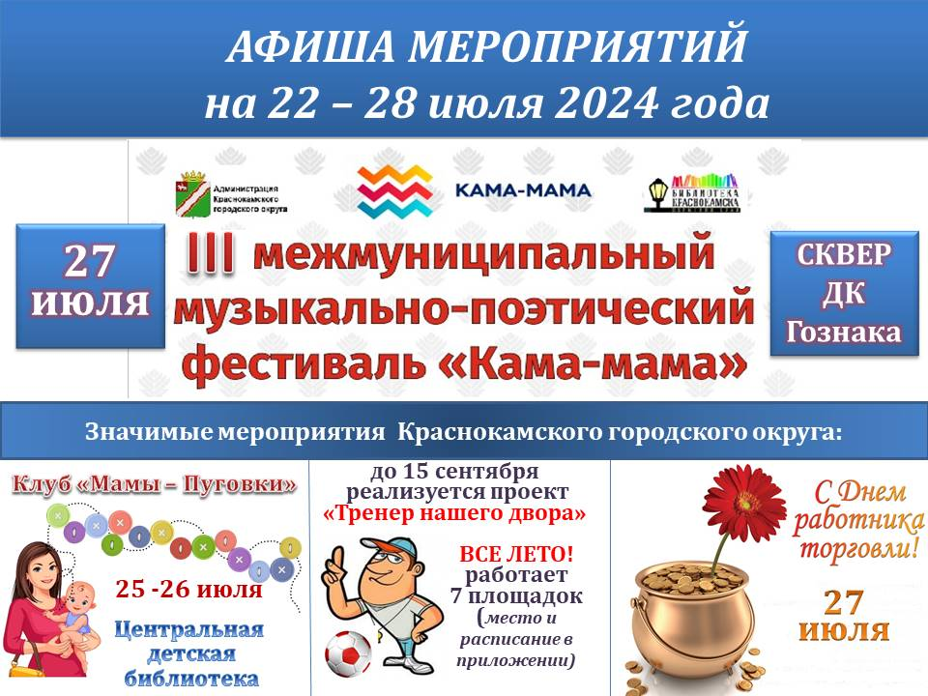
ДАТА, ВРЕМЯ, МЕСТО | НАИМЕНОВАНИЕ МЕРОПРИЯТИЯ
ДК ГОЗНАКА (ул. К. Либкнехта, 10):
22.07.2024. – 31.07.2024  10:00-20:00  Вестибюль 2 этаж | Работа фото выставки участников кружка «Миг мира» «Семейное счастье», посвященной Году Семьи в Российской Федерации
22.07.2024. – 31.07.2024  10:00-20:00  Фойе | Работа персональной фото инсталляции В.П. Сыпачева «Мгновения», посвященной 85-летию газеты «Краснокамская звезда»
22.07.2024. – 31.07.2024  10:00-20:00  Вестибюль 1 этаж | Отчетная фото выставка фотокружка «Миг мира»
24.07.2024  19.00-22.00  Фойе | Интеллектуальная игра «Мозгобойня»
22.07.2024 – 28.07.2024  с 11:00 до 23:05  «Красная Кама» | Показ сеансов в кинозале «Красная Кама»:  - «Тур с «Иванушками»» 16+  - «Три богатыря. Ни дня без подвига» 6+ПК  - «Эмма в мире лам» 6+  - «Мой любимый чемпион» 6+ ПК  - «Большое путешествие вокруг света» 6+ ПК  - «Культурная комедия» 12+
МАУ «ККДЦ» (пр. Маяковского, 9):
24.07.2024  15:30  Площадь ККДЦ | Игровая программа «Забавушки» (для неорганизованных детей)
24.07.2024  15:30  Площадь ККДЦ | Мастер-класс «Прекрасное своими руками»
ЦЕНТРАЛИЗОВАННАЯ БИБЛИОТЕЧНАЯ СИСТЕМА (Оржоникидзе, д.4):
22 - 26.07.2024 15:00 до 17:00  Сквер Бажова | Мероприятия цикла «Летний читальный зал».  Познавательно-игровые мероприятия для неорганизованных детей.  Подвижные и настольные игры, мастер-классы
27.07.2024  11:00-18:00  Сквер Молодоженов | III Межмуниципальный музыкально-поэтический фестиваль «Кама-мама»
Центральная детская библиотека им. П.П. Бажова ЦБС г.Краснокамска (ул. Шоссейная,4):
25.07.2024  13:30 | Мероприятия в рамках программы «Каникулы в библиотеке».  Игровая программа
25.07.2024  14:00 | Мероприятия в рамках программы «Каникулы в библиотеке».  Мастер-класс
25.07.2024  15:00 | Мероприятия в рамках программы «Каникулы в библиотеке».  Занятия в кружке «Кукольный дом»
25.07.2024 15:00 | Занятие кружка «Краеведческая лаборатория»
26.07.2024  11:00 | Занятие в клубе «Мамы - Пуговки».  Мастер – класс «Пуговкина Мастерская»
26.07.2024  11:30 | Занятие в клубе «Мамы - Пуговки».  Громкие чтения «Семейная литературная гостиная»
Городская библиотека-филиал №2 ЦБС г.Краснокамска(ул. Энтузистов, 25):
25.07.2024  16:00  Социальный кинозал | Показ игрового фильма «Тайна волшебных часов» в рамках цикла «Семейный киночетверг»
Городская библиотека-филиал №3 ЦБС г.Краснокамска (ул. Фрунзе, д. 3 «А»):
23.07.2024, 25.07.2024  11:00 | Цикл мероприятий «Нескучные каникулы». Игровая программа «Час веселых затей»
26.07.2024  10:30 | Цикл мероприятий по ЗОЖ. Час практических советов «Профилактика деменции»
Городская библиотека-филиал №4 ЦБС г.Краснокамска (проезд Рождественский, д. 3):
25.07.2024  15:00 | Час загадок «Мешочек летних загадок»
26.07.2024  15:00 | Игра-беседа по сказкам с вопросами «Кто с кем дружит?»
Мысовская сельская библиотека-филиал ЦБС г.Краснокамска (ул.Центральная,1):
25.07.2024  14:00  Социальный кинозал | Показ анимационного фильма «Агент Джи–Джи Бонд: Миссия Океан»
Стряпунинская сельская библиотека-филиал (ул. Советская, 3а):
22.07.2024  16:30 | Познавательный час «С клумбы - в чай. Лекарственные растения»
23.07.2024  16:30 | Мастер-класс «Вышивка лентами»
МБУК «КРАСНОКАМСКИЙ КРАЕВЕДЧЕСКИЙ МУЗЕЙ» (пр-т Мира, 9):
Посещение музея: индивидуальные посещения, экскурсии – до 30 человек в группе.
Посещение музея доступно по Пушкинской карте
- МБУ «МОЛОДЕЖНЫЙ РЕСУРСНЫЙ ЦЕНТР» (ул. Большевистская, 34а):
23.07.2024  25.07.2024  16:00 | Танцевальные мастер-классы
23.07.2024  26.07.2024  18:00 | Занятия в тренажерном зале с подростками
24.07.2024  16:00 | Цикл встреч с успешными спортсменами «Со спортом по жизни»
МБУ МРЦ – СП КМЖ «Факел» (ул. Комарова, 3):
25.07.2024  16:00 | «Проектная школа». Образовательная встреча с Ивановой С.А. «Партнеры» Регион добрых дел
МБУ МРЦ – СП КМЖ «Формика» (ул. Павлика Морозова, 2):
25.07.2024  15:00 | Спортивная программа «Весёлые эстафеты»
27.07.2024  12:00 | Настолки
МБУ МРЦ – СП КМЖ «Родничок» (д.Фадеята, ул.Новая, 1а):
30.07.2024  18:00  Дворовая площадка около клуба | Тематическое мероприятие «Где дружба прочна – там хорошо идут дела»
МБУ МРЦ – СП КМЖ п. Оверята (ул. Строителей, д.7):
27.07.2024  12:00 | Творческая площадка «Ирга»
МБУ МРЦ – СП КМЖ с. Черная (ул. Северная, д.6):
22.07.2024-28.07.2024  12:00-18:00  Фойе | Клуб настольных игр «Поиграй-ка!», «Азарт»
24.07.2024  14:00  Фойе | Познавательная программа «По следам амурских тигров»
МБУ МРЦ – СП КМЖ с. Мысы (ул. Центральная, д.1):
24.07.2024  13:00 | Игровая программа «Летние забавы»
МБУ МРЦ – СП КМЖ с. Стряпунята (ул. Советская, д.8):
26.07.2024  15:00  Фойе | Креативная мастерская, посвященная году семьи «Лебедь»
СПОРТИВНЫЕ МЕРОПРИЯТИЯ:
МБУ ФОК «Олимпийский» (пр. Маяковского 7):
Пн. Вт. Ср. Чт. Пт. Сб.  08:00 – 20:00  Вс. - выходной | Тренажерный зал
с 22 по 28.07.2024 | Тренировочные мероприятия
МБУ «СШ» г. Краснокамска (ул. К. Маркса 4в):
Пн., Ср.,  19:00-21:00 | Тренировка по баскетболу в рамках краевого проекта «Тренер нашего двора»
Вт., Пт.,  19:00-21:00 | Тренировка по волейболу в рамках краевого проекта «Тренер нашего двора»
Пн., Ср.,  18:00-19:00 | Тренировка по фитнес-аэробике в рамках краевого проекта «Тренер нашего двора»
с 22 по 28.07.2024 | Тренировочные мероприятия (для воспитанников спортивной школы)
МАУ «СШ п. Майский» (п. Майский, ул. Северная 2):
с 22 по 28.07.2024 | Тренировочные мероприятия (для воспитанников спортивной школы)
Чт. 19:00-21:00  Сб. 17:00-19:00 | Тренировка по баскетболу в рамках краевого проекта «Тренер нашего двора»
Чт. 15:30-17:30  Сб. 16:30-18:30 | Тренировка по футболу в рамках краевого проекта «Тренер нашего двора»
Стадион «Россия», г. Краснокамск, ул. Большевистская 56:
с 22 по 28.07.2024 | Тренировочные мероприятия (для воспитанников спортивной школы)
Универсальная спортивная площадка, г. Краснокамск, ул. Коммунистическая д. 16 :
Вт., Чт.,  17:00-18:00 | Тренировка по баскетболу в рамках краевого проекта «Тренер нашего двора»
Универсальная спортивная площадка, г. Краснокамск, ул. К. Маркса д. 2:
Ср., Пт.,  10:00-11:30 | Тренировка по ОФП в рамках краевого проекта «Тренер нашего двора»
МБУ СШОР «Лидер (ул. Большевистская, 56):
с 22 по 28.07.2024 | Тренировочные мероприятия (для воспитанников спортивной школы)
МБУ СШОР по самбо и дзюдо г. Краснокамска (пр. Маяковского 7):
с 22 по 28.07.2024 | Тренировочные мероприятия (для воспитанников спортивной школы)
МБУ «СШ по плаванию «Дельфин» (ул. Школьная 12):
Пн. Вт. Ср. Чт. Пт.  с 08:00 до 22:00  последний сеанс в 21:15  Сб. - с 10:30 до 22:00  последний сеанс в 21:00  Вс. - выходной | Свободное плавание
с 22 по 28.07.2024 | Тренировочные мероприятия
Лыжная база, с. Черная, д. Запальта:
27.07.2024 в 09:30 | Спартакиада НКО (АНО «Город милосердия»)
Дорогие друзья!
С каждым годом число детских игровых площадок и благоустроенных скверов в г. Краснокамске растёт, но оставаться в первозданном виде удаётся далеко не всем. Детские и спортивные площадки все чаще подвергаются атакам вандалов. Кому мешает детское игровое оборудование, арт-объекты остаётся только догадываться.
Уважаемые родители и неравнодушные жители! Пожалуйста, проводите беседы с нашими подростками о недопущении вандализма на детских игровых площадках. Если вы видите факт вандализма, не оставайтесь в стороне - это наше с вами общее оборудование. Каждый незапланированный ремонт - это перераспределение бюджета со статьи нового оборудования на ремонт уже установленного. Если вы видите факт вандализма, пожалуйста, обратитесь в администрацию, полицию, или, по возможности, сделайте фотофиксацию, но в первую очередь работает воспитательный момент.
Пока мы не научимся беречь имущество, мы никогда не сможем создать уютную и комфортную среду в нашем городе. Разбитые фонари, сломанные скамейки, ограждения, вытоптанные цветники, всё это придаёт неблагопристойный вид городу.
Давайте приучать своих детей бережно относиться к городской среде, к тем удобствам, местам отдыха, которые специально обустраиваются для детско-родительского отдыха.
Уважайте труд людей!
Уважайте друг друга!
Пожалуйста, берегите всё, что вас окружает!
Берегите друг друга!

